新版考核开发设计说明

前言

新老版本考核对比
版本/功能点 | 老版本 | 新版本new
评分模板 | 系统初始化若干条评分模板，包含固定的指标项，根据外包人员岗位类别来匹配对应的岗位；  评分模板由遵章守纪和其他的指标项组成 | 由项目负责人自行申请，自定义评分模板，根据需求选出多个指标项自由组合；  评分模板可以自定义，不必包含遵章守纪
指标项 | 其中遵章守纪得分可从本系统中拿到，其他指标得分由用户主观打分填写；  指标打分分制不统一，有些指标满分10分，有些指标满分20分。 | 指标项如果可以量化，则优先量化得分。如果指标项拿不到，则可以主观打分；  指标可通过接口从外部系统获取；  指标全部满分制100分，项目负责人打分更容易。
人员对应评分模板 | 开发岗匹配普通开发类通用考核指标；  测试岗匹配测试类通用考核指标等。 | 由项目负责人对外包人员在某一段区间内进行评分模板的分配，类似于派工。
考核生成 | 生成所有部门的考核 | 可根据部门分别生成；也可全量生成。
考核撤销 | 全量撤销，一旦有一条单据在流转中，则不能撤销 | 可以按单条撤销；  支持批量撤销；  撤销后可重新通过考核生成

1考核主体流程

1.1新考核流程
Tran-type | Tran_name | Order_id | Role_id | Role_name | Oper_type | Is_sms_warn
4003 | kpi考核 | 1 | 1100 | 项目负责人 | 0 | 0
4003 | kpi考核 | 2 | 1200 | 部门负责人 | 1 | 1

先在流程表flow_config中添加新考核流程配置。

1.2考核业务主表KPI_MASTER_SUMMARY
考核流程业务主表，依然沿用每个项目在每个月中一条记录的方式。
主要字段包括：tran_id（主键），考核月份，部门，项目，考核人数，生成时间，操作人， 是否待考核（跟版本的区别在于），流程状态从flow_summary中获取，避免冗余。
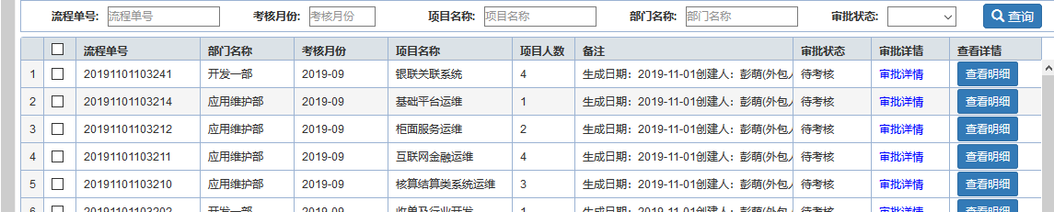

1.3业务主表明细KPI_MASTER_DETAIL
考核流程业务主表明细表。
主要字段包括
Eval_id(不能用自增，必须使用雪片算法，因为后面打分明细表会用到此考核id）。
Tran_id（关联KPI_MASTER_SUMMARY ），
emp_id,Emp_code, emp_name,
去掉（考核开始时间，考核结束时间 ）直接使用业务主表的考核月份。
Job_type,job_sub_type，
Gw_id(打分岗位的id;是否可以去掉沿用KPI_MASTER_SUMMARY 中的gw—id)??
Grade得分。
Remark(打分意见或备注)
Modify_user_id，Modify_user_name 操作用户
Last_modify_time（最后一次打分时间）。
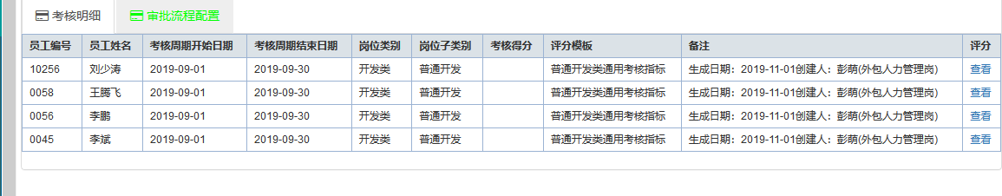

1.4业务主表外包人员打分表KPI_MASTER_evaluate
Id(无意义，别的表关联不到，就自增)
Eval_id 关联KPI_MASTER_DETAIL中的eval_id，
Gw_id 指标对应的岗位
Item_id 指标id
Item_id 指标编码
Item_name指标名称
Percent 分值权重
得分（百分制，不能从系统中获取的
可手工打分。）

2 考核基础配置表

2.1 kpi_position 岗位表
Column | 字段名称 | type
id | 主键唯一 自增 | int
code | 岗位编号 | varchar(10)
name | 岗位名称 | varchar(50)
description | 岗位描述 | Varchar(500)
一般来说这个表就几行数据。。。配置表 岗位类型也就那么几种。前台不需要提供增加修改页面

2.2 kpi_item 考核指标表
Column | 字段名称 | type
id | 主键唯一 自增 | int
code | 指标编号 A001 A002 | varchar(10)
name | 指标名称 | varchar(50)
desc | 描述

指标表 也是由管理人员来维护,前台不需要提供增加修改页面

3岗位实例申请

3.1岗位申请在流程配置flow_config中创建add
Tran-type | Tran_name | Order_id | Role_id | Role_name | Oper_type | Is_sms_warn
4005 | 岗位申请 | 1 | 1100 | 项目负责人 | 0 | 0
4005 | 岗位申请 | 2 | 1200 | 部门负责人 | 1 | 1
4005 | 岗位申请 | 3 | 1600 | 外包管理负责人 | 1 | 1
4005 | 岗位申请 | 4 | 1300 | 总经理/副总经理 | 1 | 1

3.2 kpi_position_instance 岗位实例表（同申请流程）
column | 字段名称 | type
id | 雪片算法唯一主键 | long
Tran_id
Code | 岗位编号 自动生成 以防名称重复
name | 名称（岗位名称_实例名称） | varchar(50)
dept_id | 部门id | Long
dept_name | 部门名称 | varchar(50)
pm_id | 项目经理用户id | long
pm_name | 项目经理名称 | varchar(50)
position_id | 岗位id | int
Status | 是否生效
Desc | 描述

用status 控制状态， 当流程走完后 将status 变为生效。

1.3.3增加 KPI_ITEM_instance
Id 自增就行 唯一性
Tran_id 岗位流程申请表流程编号
Item_id 指标ID（下拉框中获取）
Item_code 考核指标编码
status 是否生效

1.4.1 kpi_base_data 通过指标去此表中获取分数
每条能自动获取的指标一套自己的逻辑，纯定制。
生成考核时，优先去此表中查找某一指标的得分。

自动生成考核的时候 根据月份以及外包人员id去此表拉取数据。

1.5.1 kpi_position_distrubute 外包人员和岗位关联实例对应关系(类似派工)
column | 字段名称 | type
id | 雪片算法id 唯一id | long
emp_id | 外包人员id | long
begin_month | 考核开始月份 | date
end_month | 考核结束月份 | date
kpi_position_instance_id | 岗位和实例关联的id | long
create_userid | 创建人 | Long
create_username | 创建人姓名 | Varchar(10)
create_time | 创建时间 | datetime
Last_modify_time | 最后一次修改时间 | date_time
remark | 备注 | Varchar(200)

